EJERCICIO DIRECCIONAMIENTO IP

Una organización dispone de una red como la que se muestra en el siguiente dibujo. Implementarlo en Packet Tracer para poder realizar pruebas de conexión sobre él y resolver las preguntas planteadas:
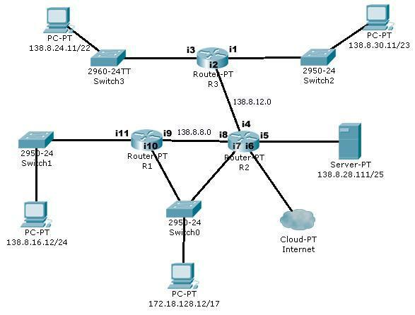

Suponiendo que la red está totalmente configurada, responde a las siguientes cuestiones:

- Indica la dirección de red a la que pertenece el PC con la dirección IP 138.8.24.11/22. Especifica cómo has obtenido esa dirección.

Máscara de subred: Dirección IP:

Dirección de subred:

- El PC 172.18.128.12/17 no tiene acceso a Internet a pesar de estar bien configurado el router, ¿por qué?

- Si realizamos un traceroute desde 138.8.30.11/23 a 138.8.16.12/24 el resultado es el siguiente: R3:i1 – R2:i4 – R1:i9 - 138.8.16.12/24

a. ¿Cuántos saltos ha dado un paquete desde el origen al destino?
  - Si realizamos un traceroute a la inversa, ¿cuál es el resultado?

- ¿Cuál es la máscara de red adecuada para las redes correspondientes a los enlaces entre routers?

- Indica cuál es la puerta de enlace para el PC 172.18.128.12/17.

- La organización quiere reorganizar la red a la que pertenece el PC del ejercicio anterior de tal modo que se divida en dos redes, una que de cabida a 854 PCs y la otra a 1022 PCs, de tal modo que los equipos de la primera red tengan como puerta de enlace i10 y los de la segunda i7.

  - Indica la dirección ip y máscara de las dos redes.

  - Indica la dirección ip y máscara de las dos puertas de enlace.

  - ¿Cuántas redes quedan sin asignar? ¿De qué tamaño?

